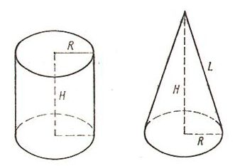

Цилиндр

Площадь боковой поверхности M_{цил} = 2 π R H

Площадь полной поверхности S_{цил} = 2 π R H + 2 π R² = 2 π R (H + R)

Объём V_{цил} = π R² H

Конус

Площадь боковой поверхности M_{кон} = π R L

Площадь полной поверхности S_{кон} = π R L + π R² = π R (L + R)

Объём V_{кон} = π R² H / 3

